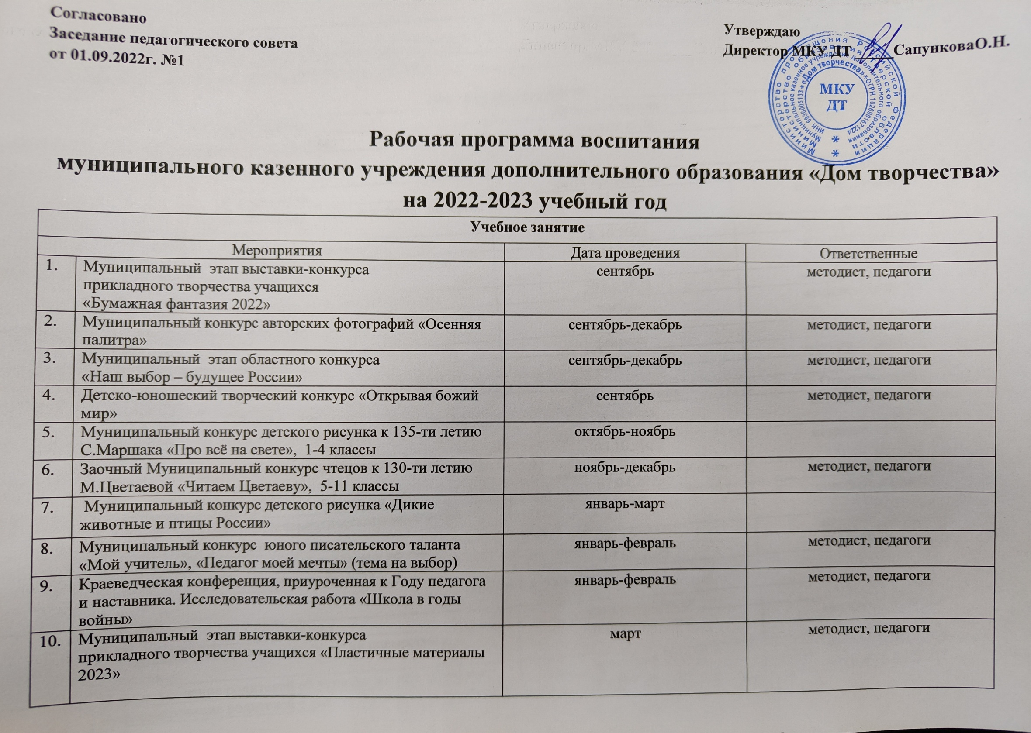

11. | Сбор школьного актива «Скоро лето» |  | апрель | методист, педагоги
12. | Соревнование «Безопасное колесо» (в рамках работы ЛДП) |  | до 20 июня | методист, педагоги
13. | Муниципальный слёт школьных спортивных клубов |  | июнь | методист, педагоги
«Детские объединения»
Мероприятия |  |  | Дата проведения | Ответственные
1. | Видеостудия (репортажи, видеоролики) |  | в течении года | методист, педагоги
Воспитательная среда
Мероприятия |  |  | Дата проведения | Ответственные
1. | Мероприятие к Всероссийскому дню телефона доверия: «Детский телефон доверия» | 08.11.2022 |  | методист, педагоги
2. | Мероприятие «Безопасность в сети Интернет» | 28.10.2022 |  | методист, педагоги
3. | - Мероприятие к Всероссийскому дню правовой помощи детям: «Ты имеешь право» | 21.11.2022 |  | методист, педагоги
4. | - Беседа об избежании влияния диструктивной субкультуры | 20.01.2023 |  | методист, педагоги
5. | - XV Всероссийский медиафестиваль для детей, юношества и семьи «Моряна-2022» | ноябрь |  | методист, педагоги
6. | Конкурс «Пасхальное яйцо» | февраль |  | методист, педагоги
7. | Конкурс «Моя семья» | апрель |  | методист, педагоги
Профилактика
Мероприятия |  |  | Дата проведения | Ответственные
1. | Памятка для детей и родителей «Правила безопасного поведения на дороге» |  | сентябрь | методист, педагоги
2. | Мероприятие о вреде пагубных привычек: «Без привычек вредных жить на свете здорово!» |  | 05.10.2022 | методист, педагоги
3. | Мероприятие ко Дню здоровья: «Береги здоровье смолоду» |  | 07.04.2023 | методист, педагоги
4. | Мероприятие в рамках антинаркотического месячника. Памятка «Правила ЗОЖ» |  | июнь | методист, педагоги
5. | - Тестирование «Выявление скрытой агрессии у детей» |  | 09.12.2022 | методист, педагоги
6. | - Мониторинг девиантного поведения молодежи |  | 17.03.2023 | методист, педагоги
Работа с родителями
Мероприятия |  |  | Дата проведения | Ответственные
1. | Организация конкурсов и мероприятий совместно с родителями | в течении года |  | методист, педагоги
2. | Информирование родителей об успехах детей в обучении | в течении года |  | методист, педагоги
3. | Информирование родителей о работе учреждения через сайт | в течении года |  | методист, педагоги

